
活動名稱 | 108學年度第一學期  國中部學生生涯輔導(發展)紀錄手冊、生涯檔案檢核  高中(職)部學生生涯檔案檢核
活動日期 | 109年1月7、8日 | 活動地點 | 資源教室
活動人員 | 國中部一、二年級學生  高中職部一、二年級學生 | 參加人數 | 816人
活動人員 | 生涯檔案的收集是為了讓學生以統整的角度，整合自己的興趣、能力、特質及價值觀，以自己現有的資源，由輔導室提供相關資訊，讓學生了解並清楚自己想要的是什麼，更準確的掌握自己的未來。
活動照片

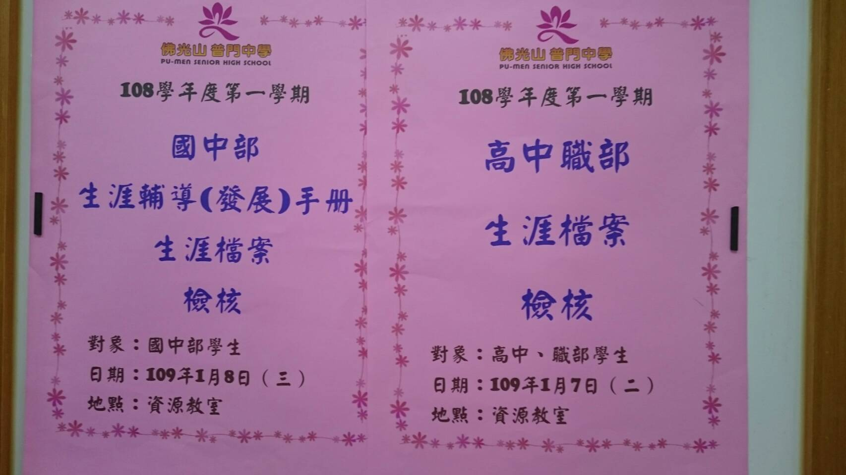
佛光山學校財團法人高雄市普門高級中學
108學年度第一學期生涯檔案、輔導(發展)紀錄手冊檢核照片
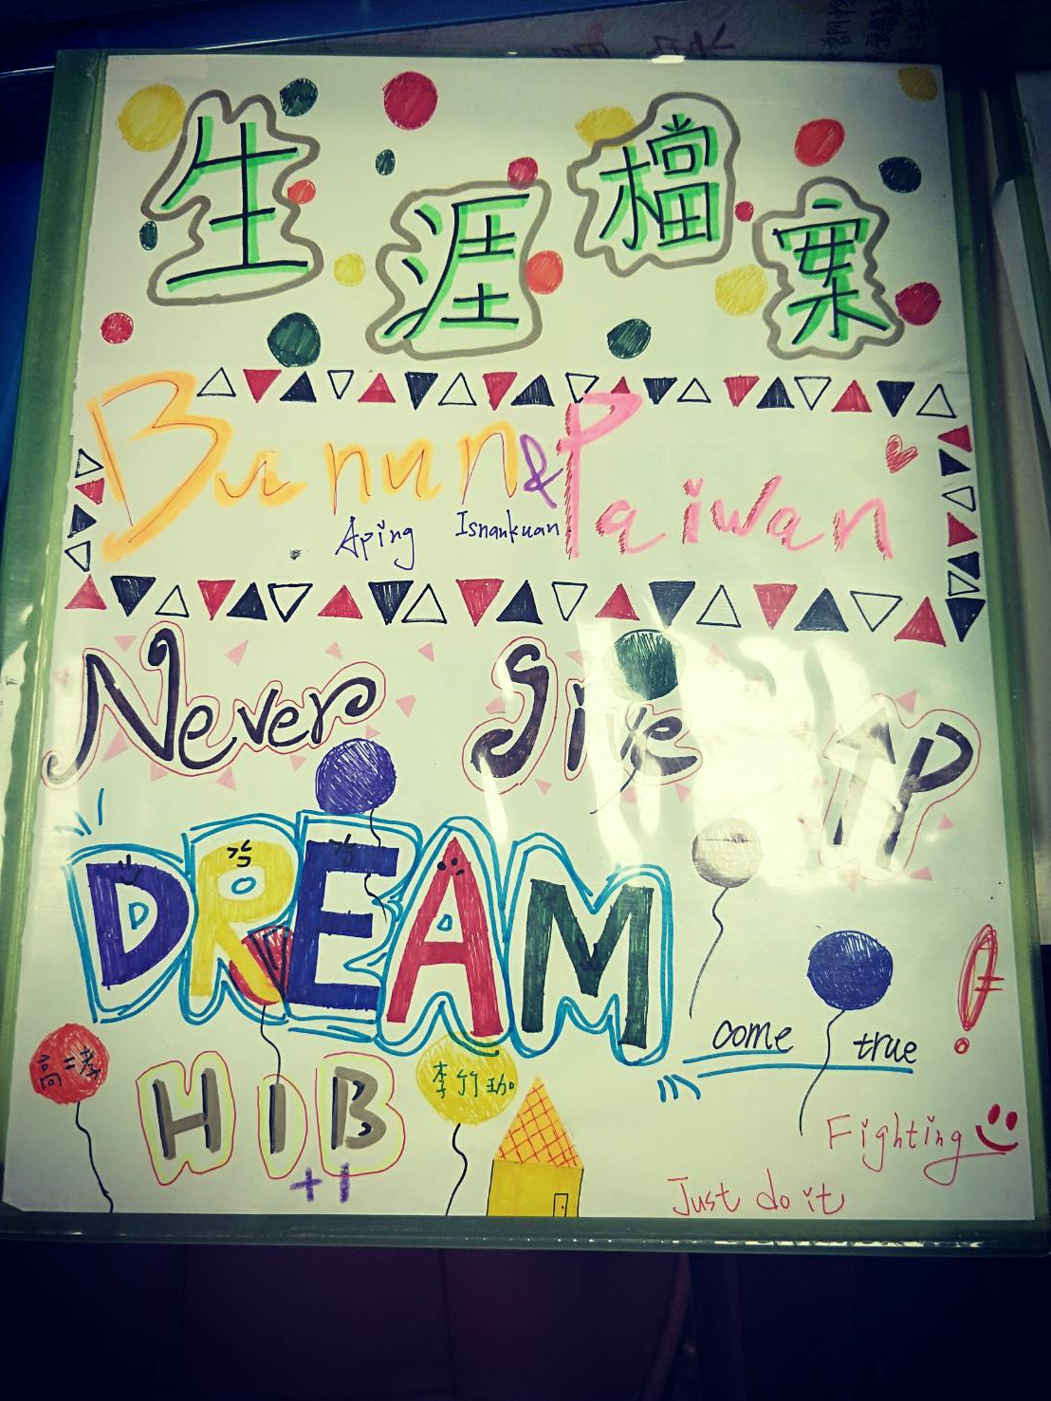

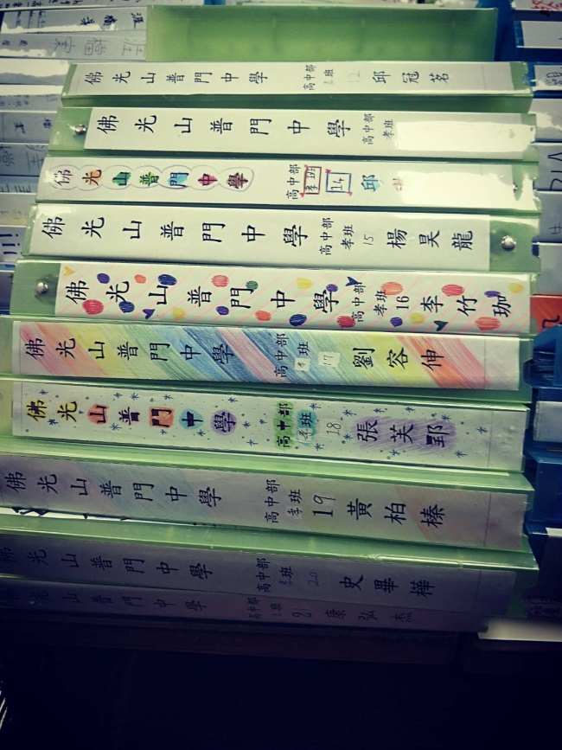
佛光山學校財團法人高雄市普門高級中學
108學年度第一學期生涯檔案、輔導(發展)紀錄手冊檢核照片
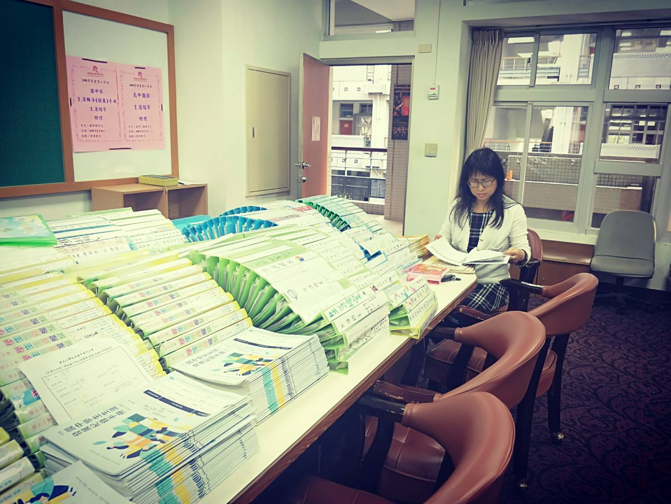

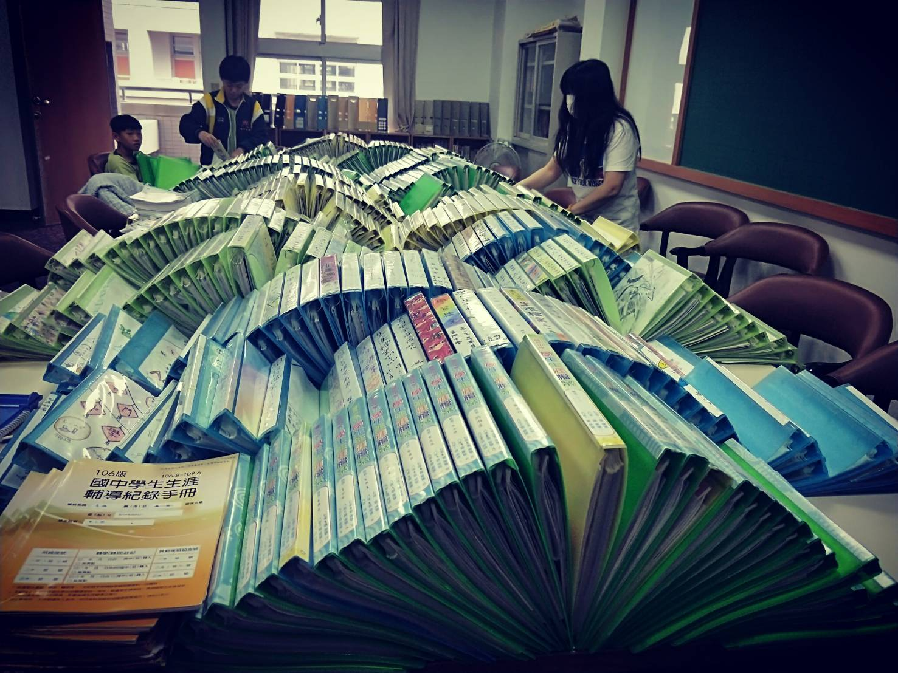
佛光山學校財團法人高雄市普門高級中學
108學年度第一學期生涯檔案、輔導(發展)紀錄手冊檢核照片


